12 февраля в начальной школе проходил День математики. Все учащиеся активно принимали участие в различных мероприятиях
Учащиеся вторых классов рисовали сказочные цифры. Вот что у них получилось:
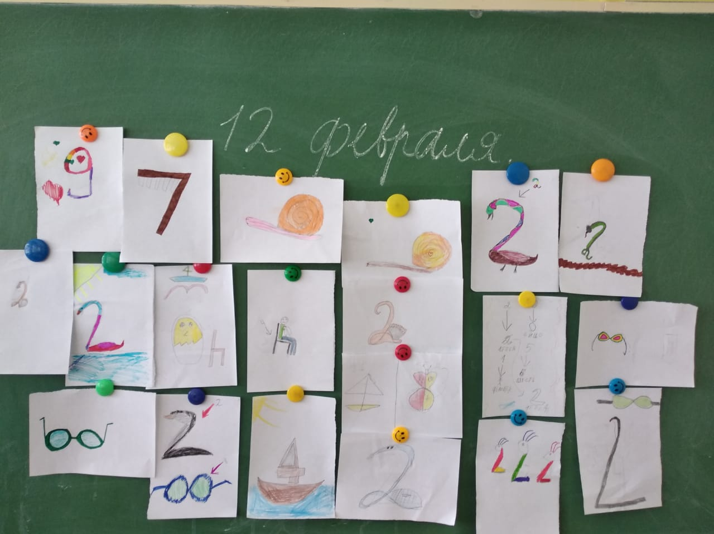
работы учеников 2 а класса
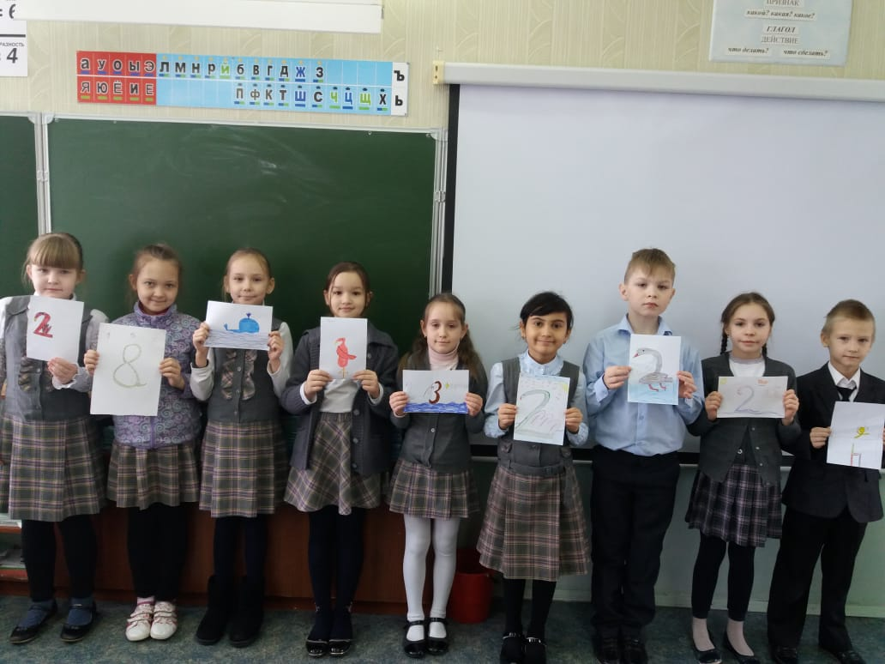
а вот что получилось у ребят 2 в класса
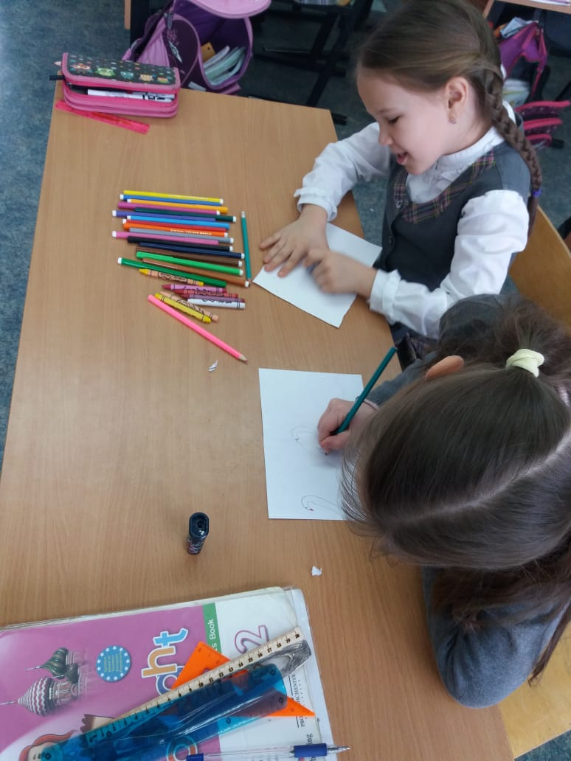
ребята очень старались...

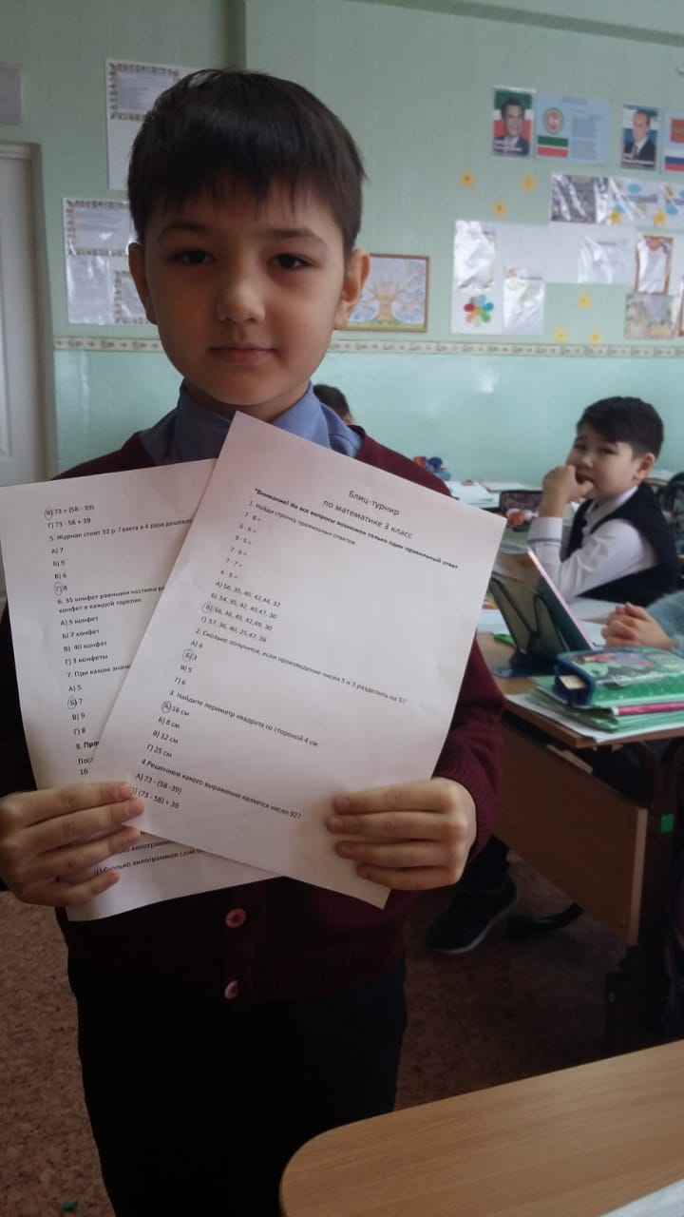
Конкурс для третьеклассников- математический блиц-турнир. Отлично справились 3В!

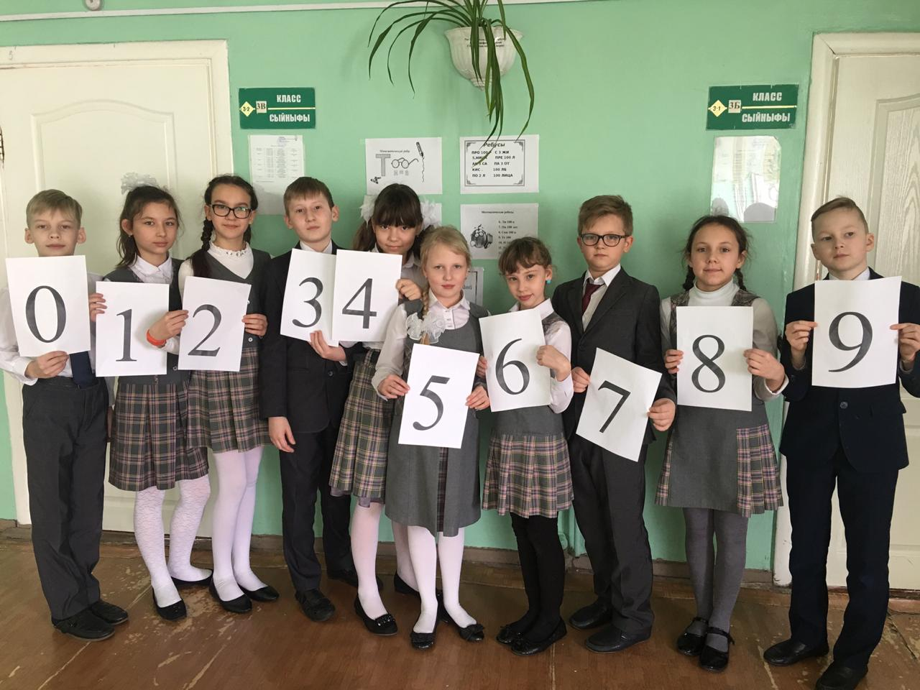
Ребята 4 Б класса рассказали стихи о числах

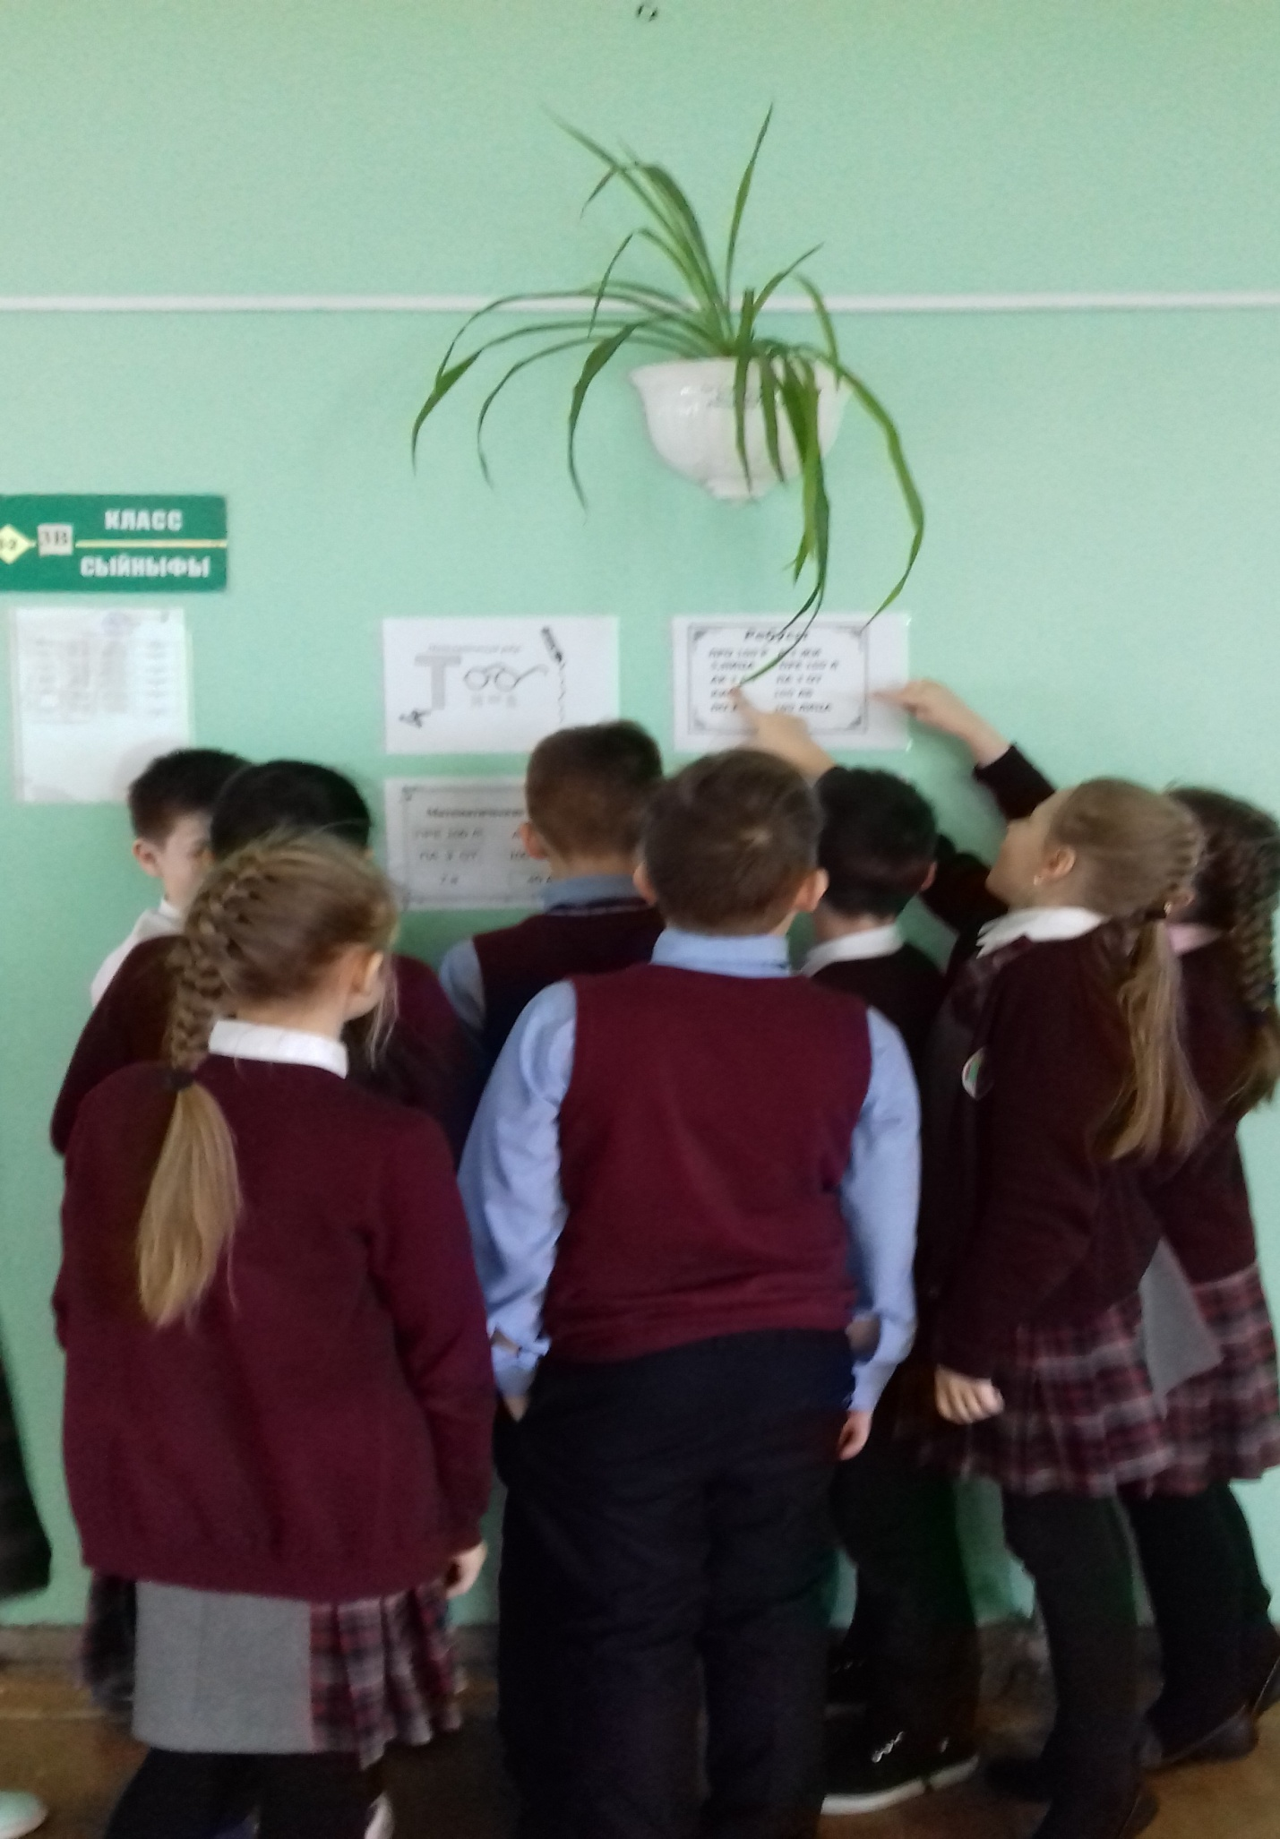
На переменках все с удовольствием разгадывали математические кроссворды

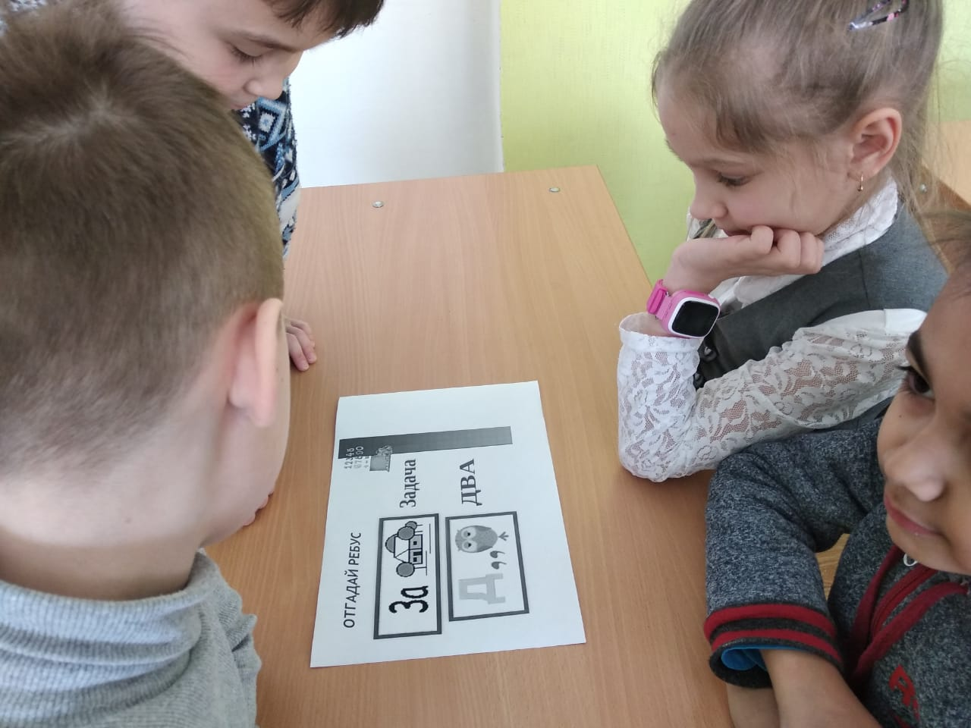

Была организована выставка лучших тетрадей по математике
